План работы первичной профсоюзной организации
МБОУ «Сарабикуловская ООШ»
на 2025 год.
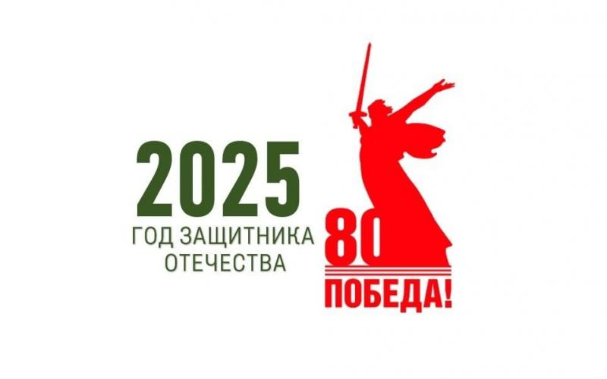
«В 2025 мы будем отмечать 80-летие Великой Победы. В связи с этим предлагаю объявить 2025-й год Годом защитника Отечества в честь наших героев и участников специальной военной операции сегодня и в память о подвигах всех наших предков, сражавшихся в разные исторические периоды за Родину во славу наших отцов, дедов, прадедов, сокрушивших нацизм»... — выступил президент России Владимир Путин на Госсовете по вопросам поддержки семей. Данная тематика года в России была утверждена Указом Президента РФ от 16.01.2025 года №28.
Общероссийский Профсоюз образования решил поддержать данную государственную тематику в честь участников спецоперации и в память о подвигах предков. Тематика года отражает приоритеты современной России – патриотизм, преемственность поколений и уважение к защитникам Родины во все времена.

Отказавшись от членства в профсоюзе, работник не только теряет все названные преимущества, но и рискует остаться один на один с работодателем без всякой социальной защиты.
Основными целями профсоюзной организации являются:
• представительство и защита социально-трудовых прав и профессиональных интересов членов Профсоюза;
• обеспечение контроля за соблюдением законодательства о труде;
• организация общественного контроля за состоянием охраны труда;
• содействие улучшению материального положения, укреплению здоровья членов Профсоюза.
Для достижения целей профсоюзная организация
• ведет коллективные переговоры с администрацией;
• оказывает непосредственно или через территориальный совет Профсоюза юридическую, консультативную, методическую и материальную помощь членам профсоюза;
• осуществляет общественный контроль за соблюдением трудового законодательства, правил и норм охраны труда в отношении членов Профсоюза;
• осуществляет информационное обеспечение членов Профсоюза, дает разъяснения действий Профсоюза в ходе коллективных акций;
• представляет интересы членов Профсоюза (по их поручению) при рассмотрении индивидуальных трудовых споров;
• участвует в урегулировании коллективных трудовых споров;
• по поручению членов Профсоюза, а также по собственной инициативе обращается с заявлениями в защиту их трудовых прав в органы, рассматривающие трудовые споры и др.
Задачи профсоюзной организации на 2025год
1. Продолжить активную работу профсоюзной организации по представительству и защите интересов членов профсоюза, повышению социальной защищенности работников школы.
2. Развивать социальное партнерство в решении социальных проблем работников МБОУ «Сарабикуловская ООШ»
3. Содействовать в улучшении материального положения, укреплении здоровья работников школы в создании условий для повышения их квалификации, проведение досуга.
4. Осуществлять организационные мероприятия по повышению мотивации и укреплению профсоюзного членства.
5. Укреплять и развивать профессиональную солидарность

МЕСЯЦ | СОДЕРЖАНИЕ РАБОТЫ | ОТВЕТСТВЕННЫЙ
январь | 1.Проверка выполнения решений ПК.  2.Обновление информационного стенда ПК. | Председатель ППО
февраль | 1.Подготовка и проведение праздника «День защитника Отечества».  2.Соблюдение правил внутреннего распорядка школы.  3.Анализ работы с заявлениями и обращениями членов профсоюза | Профком
март | 1.Заседание профсоюзного комитета «О рациональном использовании рабочего времени»  2.Проверка и обследование кабинетов, оборудования на соответствие нормам и правилам по охране труда.  3.Подготовка и проведение праздника «8 Марта». | Профком, комиссия по охране труда
апрель | 1.Отчет комиссии по охране труда  2.Профсоюзное собрание «Об организации работы по охране труда и технике безопасности» | Председатель ППО
май | 1.Участие членов профсоюза в первомайской демонстрации.  2.Контроль соблюдения трудового законодательства в части приема, увольнения, перевода работников учреждения, ведения личных дел сотрудников.  3.Уточнение графика отпусков | Профком,  председатель ППО
июнь | 1.Проведение отчетного собрания.  2.Оказание содействия в организации санаторно- курортного оздоровления членов профсоюза и их детей. | Профком,  председатель ППО
август | 1.Согласование локальных актов, тарификационного списка, распределения учебной нагрузки, и др.  2.Проверка выполнения соглашения по охране труда.  3.Совещание членов ПК по организации и распределению общественной нагрузки. | Председатель ППО, профком,  администрация
сентябрь | 1.Проверка учета членов  профсоюза, постановка на профсоюзный учет вновь принятых на работу  2.Оформление информационного стенда ПК.  3.Контроль соблюдения требований трудового законодательства об обязательном медицинском обследовании работников учреждения.  4.Обновление и утверждение инструкций по ОТ | Председатель ППО, Профком
октябрь | 1.Подготовка и проведение праздника «День учителя»  2.Правила внутреннего трудового распорядка; О распределении  стимулирующего фонда оплаты труда работников школы; Должностные инструкции;  3.Обновление информации на профсоюзном стенде. | Профком
ноябрь | 1.Проведение рейда по учебным кабинетам и мастерским школы с целью анализа состояния охраны труда и состояния кабинетов  2.Заседание ПК «О результатах проверки ведения личных дел и трудовых книжек сотрудников».  3.Составление заявок на новогодние подарки | Председатель ППО
декабрь | 1.Подготовка и проведение праздника «Новый год».  2.Согласование локальных актов, графика отпусков на 2025 год.  3.Отчет о выполнении коллективного договора.  4.Утверждение плана работы профсоюзной организации на 2025 год.  5.Утверждение сметы расходов на новый календарный год. | Профком

Председатель ППО : Н.Н.Садыйкова

